Методика
рейтингования обучающихся в школах искусств
Московской области.

1. Период рейтингования – с 01.09.2017 г. по 01.04.2018 г.
2. Рейтингованию подлежат обучающиеся школ искусств Московской области, имеющие дипломы лауреатов I, II, III степени и Гран-при из следующих перечней:
- Перечень творческих мероприятий в сфере художественного образования Московской области в 2018 году, распоряжение МК МО от 21.12.2017 г. №15РВ-161 «Об утверждении Перечня творческих мероприятий в сфере художественного образования Московской области на 2018 год»
- Перечень творческих мероприятий в сфере художественного образования, проводимых на территории Московской области в 2017 году, распоряжение МК МО от 28.11.2016 г. № 15РВ-235 «Об утверждении Перечня творческих мероприятий в сфере художественного образования, проводимых на территории Московской области в 2017 году»
- Приказ Минобрнауки России от 05.10.2017 N 1002 "Об утверждении перечня олимпиад и иных интеллектуальных и (или) творческих конкурсов, мероприятий, направленных на развитие интеллектуальных и творческих способностей, способностей к занятиям физической культурой и спортом, интереса к научной (научно-исследовательской), инженерно-технической, изобретательской, творческой, физкультурно-спортивной деятельности, а также на пропаганду научных знаний, творческих и спортивных достижений, на 2017/18 учебный год" (с изменениями на 21.12.2017 г.)

3. При рейтинговании коллективов вносятся сведения о каждом участнике, места дипломов лауреатов коллективов учитываются у каждого участника.
4. В рейтинговую таблицу (Приложение №1) заносится количество занятых мест (I,II,III и Гран-при) на Международных, Всероссийских и Областных конкурсах из выше указанных перечней, а также средний балл по успеваемости учащегося.

5. По мере заполнения рейтинговой таблицы (Приложение №1), рейтинг рассчитывается автоматически. Рейтинговая форма расположена на сайте НМЦ. В случае возникновения сложностей с итоговой сортировкой рейтинговой таблицы, Вы можете обратиться в НМЦ.

6. Итоги рейтингования утверждаются педагогическим советом школы.

7. Примечания:

7.1. До 20 апреля завершить рейтингование учащихся и предоставить итоги в НМЦ.
7.2. До 25 апреля на сайте школы создать раздел «Лучшие ученики» и разместить информацию согласно рейтингу, по следующему формату:
- фото;
- фамилия имя отчество;
- возраст;
- направление подготовки;
- преподаватель;
- рейтинг.
7.3. Направление подготовки выбирается из перечня Приложение №2 или №3 в зависимости от вида образовательной программы.
7.4. Рейтинговая таблица заполняется по принципу «один обучающийся – одна строка».
7.5. По факту завершения заполнения рейтинговой формы таблица необходимо отсортировать по столбцу рейтинг от большего значения к меньшему. В НМЦ предоставляются не отсортированные таблицы.

Приложение №1
Образец рейтинговой таблицы

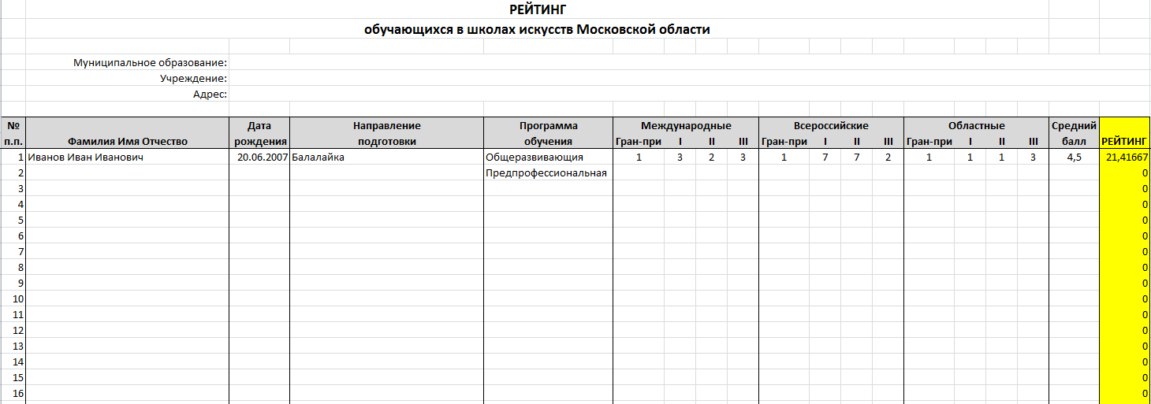

Приложение №2
Перечень направлений предпрофессиональной подготовки.

Специальности:
Фортепиано | Хореографическое творчество
Народные инструменты | Искусство театра
Струнные инструменты | Декоративно-прикладное творчество
Духовые и ударные инструменты | Музыкальный фольклор
Хоровое пение | Искусство цирка
Инструменты эстрадного оркестра | Дизайн
Живопись | Архитектура

Приложение №3
Перечень общеразвивающих направлений подготовки (по статистике).

Инструменты: | Отделения:
Фортепиано | Хоровое
баян | Эстрадно-джазовое
аккордеон | Изобразительное
домра | Хореографическое
балалайка | Театральное
гитара | Декоративно-прикладное
гусли | Фольклорное
флейта | Сольное академическое
гобой | Сольное народное
кларнет | Фотоискусство
фагот
саксофон
труба
валторна
тромбон
туба
ударные инструменты
скрипка
виолончель
альт
арфа
синтезатор

